Sito web per gruppo sci

Sommario

1 Introduzione 3
1.1 Informazioni sul progetto 3
1.2 Abstract 3
1.3 Scopo 3
2 Analisi 4
2.1 Analisi del dominio 4
2.2 Analisi e specifica dei requisiti 4
2.3 Pianificazione 7
2.4 Use case 8
2.5 Analisi dei mezzi 9
2.5.1 Mezzi di supporto 9
2.6 Analisi dei costi 9
3 Progettazione 10
3.1 Design dell’architettura del sistema 10
3.2 Schema E-R e descrizione 11
3.3 Diagramma di flusso 11
3.4 Design delle interfacce 12
3.4.1 Schermata principale 12
3.4.2 Iscrizione 13
3.4.3 Login 14
3.4.4 Spazio soci 15
3.4.5 Spazio amministratore 16
4 Implementazione 17
5 Test 17
5.1 Protocollo di test 17
5.2 Risultati test 17
5.3 Errori/limitazioni conosciute 17
6 Conclusioni 18
6.1 Consuntivo 18
6.2 Sviluppi futuri 18
6.3 Considerazioni personali 18
7 Bibliografia 19
7.1 Bibliografia per articoli di riviste: 19
7.2 Bibliografia per libri 19
7.3 Bibliografia per siti web 19
8 Allegati 20

Introduzione

Informazioni sul progetto
- Allievo: Carlo Bogani
- Formatore: Ivan Raimondi
- Perito 1: Antonio Fontana
- Perito 2: Claudio Bortoluzzi
- SAMT, Sezione Informatica
- Data Inizio: 07.05.2018
- Data Fine: 30.05.2018

Abstract
The aim of this project is to facilitate the organisation of a ski group, this product will contain some functionalities like the enrollment to this club and a space completely dedicated to the members. The help will be a site web with a good graphic and user-friendly.

Scopo
Lo scopo di questo progetto è quello realizzare un sito web in PHP per gestire le attività del gruppo “Sci Club SAMT” che promuove lo sport sulla neve organizzando delle uscite a cui i soci possono partecipare.
Il sito sarà accessibile a tutti, all’interno ci si potrà iscrivere gratuitamente e consultare l’elenco di attività stagionali che verrano realizzate. Inoltre, per i membri del gruppo sarà possibile iscreversi facilmente alle uscite.

Analisi

Analisi del dominio
L’organizzazione all’interno di un’associazione o di un club è molto importante, perché permette di agevolare notevolmente l’amministrazione nei migliori dei modi.
Con l’avanzamento della tecnologia non si adottano più i metodi tradizionali di gestione (tabelle, registri, calendari), grazie a questo prodotto sarà possibile gestire un gruppo specifico via web.
Molte associazioni sportive adottano questo stesso sistema, ovvero un sito per effettuare i vari lavori.

Analisi e specifica dei requisiti
ID: REQ-001
Nome | Sito Web
Priorità | 1
Versione | 1.0
Note | Associazione “Sci Club SAMT”
Sotto requisiti
001 | Si necessitano 3 ruoli di accesso: anonimo, socio e amminitsratore
002 | Possibilità d’iscrizione al club (soggetta a verifica dall’amministratore del sito)

ID: REQ-002
Nome | Accesso anonimo
Priorità | 1
Versione | 1.0
Note
Sotto requisiti
001 | Login non richiesto
002 | Visibili solo informazioni pubbliche come: contatti, statuti della società ed elenco attività stagionali

ID: REQ-003
Nome | Accesso socio
Priorità | 1
Versione | 1.0
Note
Sotto requisiti
001 | Login richiesto tramite e-mail e password
002 | Il socio deve poter consultare e modificare i propri dati anagrafici
003 | Il socio deve poter iscriversi ad’un uscita
004 | Il socio vede lo stato delle sue uscite (iscrizione, pagamento, partecipazione)

ID: REQ-004
Nome | Accesso amministratore
Priorità | 1
Versione | 1.0
Note
Sotto requisiti
001 | Login richiesto tramite e-mail e password
002 | L’utente deve gestire le proposte di iscrizione
003 | L’amministratore deve poter gestire le uscite stagionali, le iscrizioni, i pagamenti e gli annunci ai soci

ID: REQ-005
Nome | Gestione stagioni
Priorità | 2
Versione | 1.0
Note
Sotto requisiti
001 | Il sito mantiene i dati delle diverse stagioni
002 | La stagione attuale è attivata dall’amministratore
004 | I soci vedono solo la stagione attuale

Pianificazione
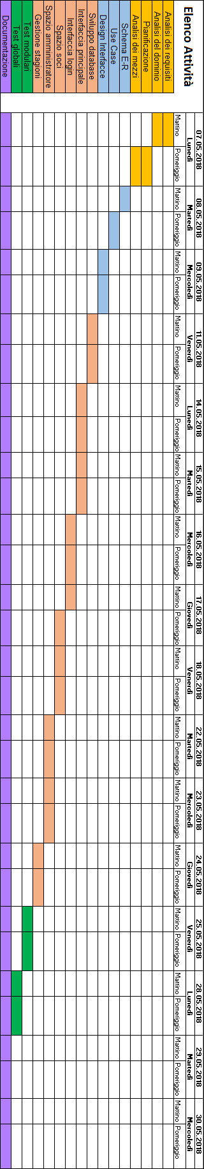
Questo è il diagramma di Gantt del progetto, sono stati stimati questi tempi per ogni singola attività.
I colori rappresentano ogni singola fase del progetto: giallo per l’analisi, blu per la progettazione, arancione per l’implementazione, verde per i test ed viola per la documentazione.
Tutte le parti sono in successione in modo da procedere fluidamente nello svolgimento di questo lavoro, a parte i compiti riguardante l’analisi che sono in parallelo, in modo da preservare del tempo.

Use case
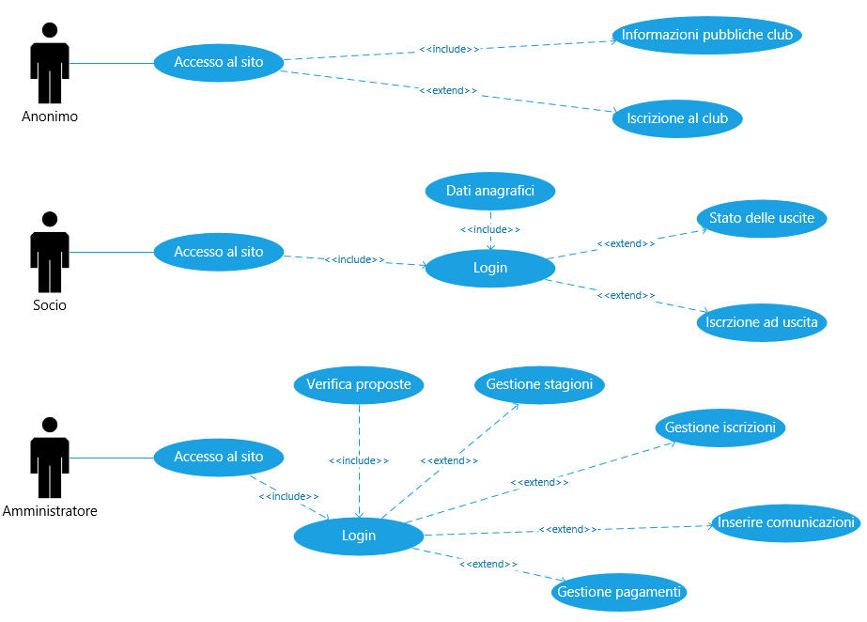

Questo schema rappresenta quali servizi offre il sistema e da chi verranno usati, gli attori principali sono 3: anonimo, socio ed amministratore. Il primo attore a differenza degli altri due potrà usufruire di poche funzioni offerte dal sito dato che visualizza solo le informazioni pubbliche e ha la possibilità d’iscriversi. L’amministratore chiaramente sarà l’utente che avrà accesso a più funzioni rispetto gli altri.

Analisi dei mezzi
Questo prodotto verrà messo su di un Web Server.

I mezzi per realizzare il tutto sono i seguenti:

- 1 PC personale
- WAMP server 3.1.3: utilizzato per ambiente di sviluppo Web con MySQL 5.7 e PHP 7.0
- Linguaggi HTML e CSS: utilizzati per l’interfaccia grafica
- Linguaggi PHP, Javascript, Ajax e JQuery: utilizzati per la gestione del sito
- Microsoft Visio 2016: usato per realizzare alcuni schemi
- Heidi SQL 9.4.0: usato per la gestione del database
- Microsoft Excel 2016: software utilizzato per sviluppare il diagramma di Gantt

Mezzi di supporto
Librerie Web utilizzate per realizzazione dell’applicativo web:

- Bootstrap versione 3.3.7: utilizzata per la dinamicità
- Footable versione 2.0.3: utilizzata per la dinamicità delle tabelle
- JQuery versione 2.1.4: utilizzata per svolgere alcune funzioni
- JQuery UI versione 1.12.1: utilizzata per elementi presenti nell’interfaccia grafica

Browser utilizzati per controllare l’andamento del lavoro:

- Google Chrome 62.0.3202.94 (Build ufficiale 64 bit)
- Firefox Quantum 57.0 (64 bit)

Analisi dei costi
Per il lavoro le ore a disposizione sono 80 con un costo di 50 CHF all’ora.
Il prezzo totale del progetto è di 4’000 CHF.

Progettazione

Design dell’architettura del sistema

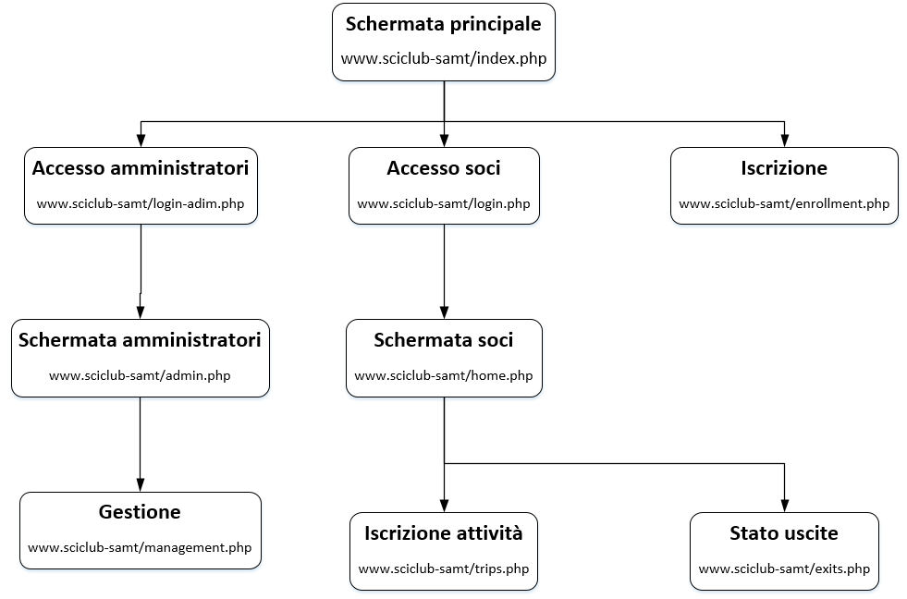

Questo è il Sitemap molto sintetizzato del sito web, questo comprende i principali file che costituiscono l’interfaccia grafica. Per differenziare l’accesso dal socio e dall’amministratore verranno usati due pagine d’accesso dove ognuna reindirizza allo spazio apposito. Dalla pagina principale è possibile effettuare il login ed iscriversi al club, a dipendenza dal login effettuato è possibile gestire il club (amministrazione) oppure vedere le proprie uscite ed iscriversi alle varie gite (soci).

Schema E-R e descrizione
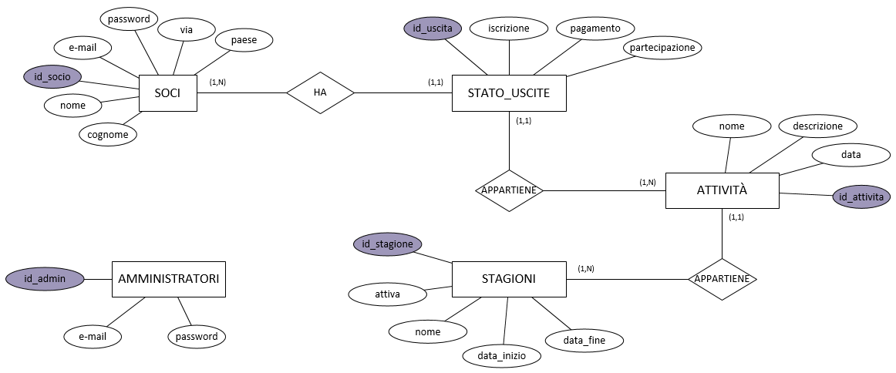

Nello schema sono rappresentate tutte le relazioni tra le varie tabelle utili alla realizzazione del lavoro, questo sarà il risultato finale che sarà presente sul database. Si è cercato di organizzare le tabelle nel modo meno complesso possibile, mantenendo sempre possibili le relazioni tra l’entità.
Da non confondere, la tabella “USCITE” rappresenta lo stato delle uscite appartenenti il socio.

Diagramma di flusso
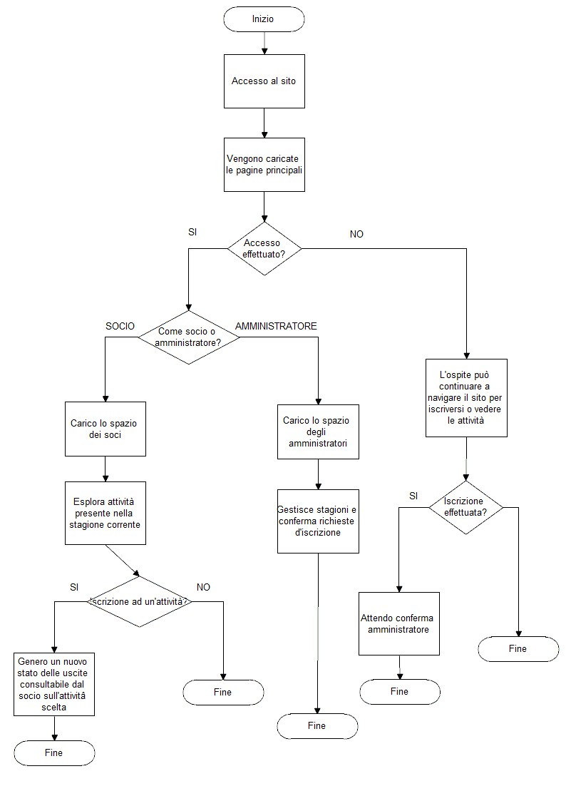

Questo diagramma di flusso rappresenta solo un caso semplice che si verifica, ovvero quando un’utilizzatore si collega al sito ed esegue le azioni per una volta soltanto. È ben visibile la distinzione di spazi dedicato a ciascun ruolo, ognuno avrà il proprio spazio che non interferirà in nessun modo con gli altri.

Design delle interfacce
Il design delle interfacce comprese nel applicativo è stato realizzato con cura e curandosi di ogni singolo dettaglio.

Schermata principale
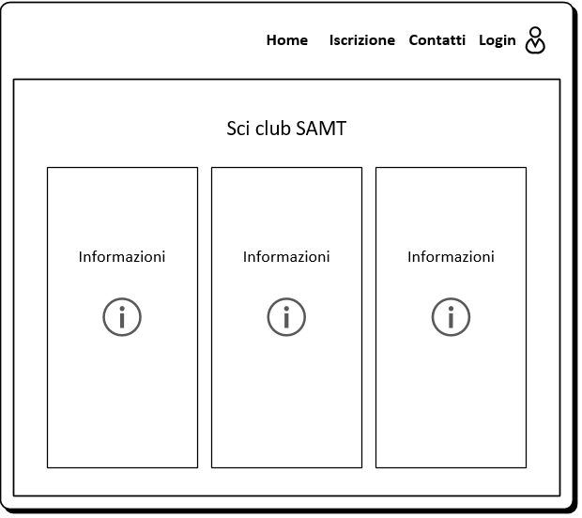

La schermata principale (Home) del sito sarà disponibile a tutti. All’interno saranno presenti le varie informazioni, come l’elenco della attività, in modo che l’utilizzatore le possa visualizzare chiaramente. Da qui ci si potrà recare alle schermate di login, iscrizione e quella dei contatti (telefono, via, ecc…).

Iscrizione
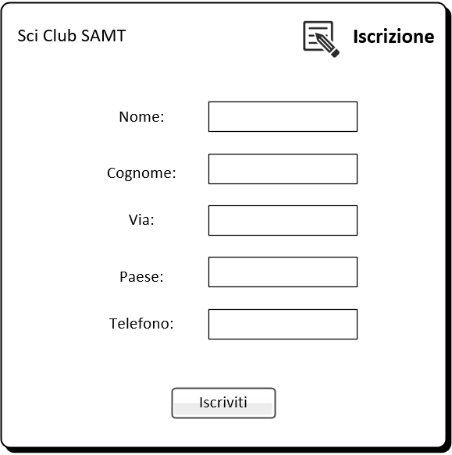

Per iscriversi al club bisognerà immettere i propri dati personali all’interno dei campi di testo esposti. Una volta compiuto il lavoro bisognerà cliccare sulla voce “Iscriviti”, che invierà una richiesta all’amministratore che completerà il lavoro dando una conferma.

Login
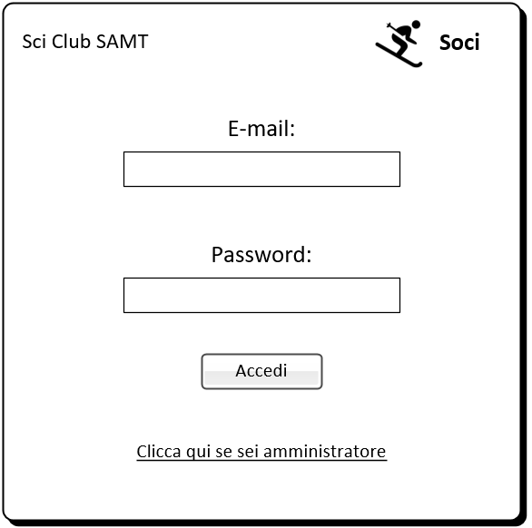

Il login sarà composto da un e-mail e una password, all’interno della pagina sarà presente un link sotto forma di testo che servirà a recarsi nella schermata di login apposita per l’amministratore.

Spazio soci
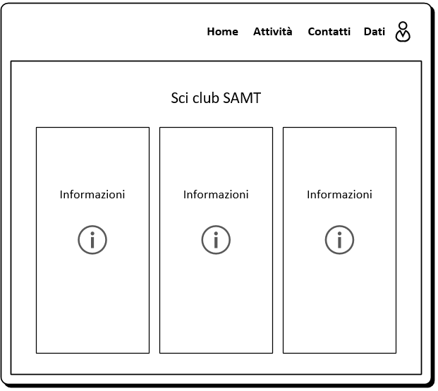

Lo spazio dei soci, sarà come la schermata principale solo che si potrà accedere a pagine differenti. Sotto “Attività” sarà possibile iscriversi alle attività che il club offre, sotto “Dati” sarà possibile modificare i propri dati anagrafici e vedere lo stato delle uscite (iscrizione, pagamento, partecipazione).

Spazio amministratore
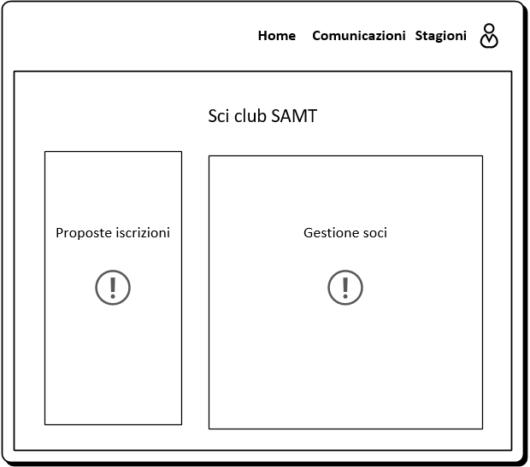

Nello spazio degli amministratori sarà subito possibile accettare o rifiutare le richieste d’iscrizione. È possibile accedere anche alle pagine: “Comunicazioni” dedicata all’inserimento ed alla modifica delle comunicazioni per i soci e “Stagioni” dedicata alla gestione delle stagioni, dove sarà impostata anche quella corrente.

Implementazione

Connessione al database
Per effettuare una connessione al database in modo sicuro, si è fatto in modo da escludere le credenziali di accesso da una cartella pubblica:

Registrazione

Accesso

Spazio soci

Spazio amministratore

Test

Protocollo di test
Test Case:  Riferimento: | TC-001  REQ-012 | Nome: | Import a card with KIC, KID and KIK keys, but not shown with the GUI
Descrizione: | Import a card with KIC, KID and KIK keys with no obfuscation, but not shown with the GUI
Prerequisiti: | Store on local PC: Profile_1.2.001.xml (appendix n_n) and Cards_1.2.001.txt (appendix n_n).  PIN (OTA_VIEW_PIN_PUK_KEY) and ADM (OTA_VIEW_ADM_KEY) user right not set.
Procedura: | - Go to “Cards manager” menu,  in main page click “Import Profiles” link,  Select the “1.2.001.xml” file,  Import the Profile  - Go to “Cards manager” menu,  in main page click “Import Cards” link,  Select the “1.2.001.txt” file,  Delete the cards,  Select the “1.2.001.txt” file,  Import the cards  - Research the “41795924770” Card,  Click the imsi card link  Check the card details  - Execute the SQL:  SELECT imsi, dir, keyset, cntr, rawtohex(kickey), rawtohex(kidkey), rawtohex(kikkey), rawtohex(chv), rawtohex(dap)FROM otacardkey a where imsi='340041795924770' ORDER BY keyset;
Risultati attesi: | Keys visible in the DB (OtaCardKey) but not visible in the GUI (Card details)

Risultati test

Errori/limitazioni conosciute

Conclusioni

Consuntivo

Sviluppi futuri

Considerazioni personali

Bibliografia

Bibliografia per articoli di riviste:
- Cognome e nome (o iniziali) dell’autore o degli autori, o nome dell’organizzazione,
- Titolo dell’articolo (tra virgolette),
- Titolo del periodico (in italico),
- Volume o tomo, Numero ed. eventualmente parte,
- Prima ed ultima pagine dell’articolo,
- Data di pubblicazione.
Esempio:
- …

Bibliografia per libri
- Cognome e nome (o iniziali) dell’autore o degli autori, o nome dell’organizzazione,
- Titolo del libro (in italico),
- ev. Numero di edizione,
- Luogo di pubblicazione (città),
- Nome dell’editore,
- Anno di pubblicazione,
- ev. Prima ed ultima pagina del riferimento.
Esempio:
- Kernighan Brian W. e Ritchie Dennis M., Linguaggio C, seconda edizione, Milano: Jackson Libri, 1989.

Bibliografia per siti web
- URL del sito,
- titolo della pagina (in italico),
- data di consultazione (GG-MM-AAAA).
Esempio:
- http://standards.ieee.org/guides/style/section7.html, IEEE Standards Style Manual, 07-06-2008.

Allegati
Elenco degli allegati, esempio:
- Allegato A: Codici sorgente
- Allegato B: Istruzioni di installazione
- Allegato C: Manuali di utilizzo
- Documentazione di prodotti di terzi
- …

